**№131 жалпы орта білім беретін мектебінің 7 сынып оқушысы.**

**Жетекшісі: БЕКСЕЙТОВА Гулмира Бексұлтанқызы.**

**Шымкент қаласы**

**САЛМАҚ ЖӘНЕ ҰЗЫНДЫҚ ӨЛШЕМДЕРІ**

**Кіріспе**

Кітаптардың бірінде Гарвард көпірінің ұзындығын өлшеу туралы қызықты мақала алдым. 1958 жылы американдық студенттер Гарвард көпірінің ұзындығын өз компанияларының бірі Оливер Смут есімді студенттің көмегімен өлшеуге шешім қабылдады, ол артта қалып, бояумен белгілер жасады. Көпірдің жалпы ұзындығы "364,4 Смут және тағы бір құлақ" болды, ал қондырғының өзі шамамен 170 сантиметрге тең. 1988 жылы көпірді қайта құрғаннан кейін, қала билігі студенттер үнемі жаңартып отыратын барлық белгілерді өшірді. Алайда, көпірдегі оқиғалар туралы хабарлауға ыңғайлы болған полицейлер араласып, қиындықтар мен сызықтар қалпына келтірілді. Оливер Смуттың өзі мансаптық өсу барысында ІЅО халықаралық стандарттар ұйымын басқарды. Осы қызықты оқиғаны оқығаннан кейін мен ежелгі ұзындық өлшемдері және қазіргі уақытта ұзындық өлшемдері қалай қолданылатыны туралы көбірек білгім келді. Басқа әдеби дереккөздерді талдағаннан кейін мен ұзындықтың көптеген өлшемдері маған белгісіз екенін білдім. Мектеп оқулықтарында, әдеби шығармаларда ұзындық бірліктерін білдіретін сөздер жиі кездеседі, бірақ біз бұл сөздердің мағынасын білмейміз, сондықтан біз оқылғанның мағынасын әрдайым дұрыс түсінбейміз. Сондай-ақ, сыныптастарыма маған белгілі болған барлық нәрселер туралы айтқым келді. Осылайша менің жұмысым пайда болды.

Біз осы шамалармен тереңірек танысқымыз келді, ежелгі уақытта тағы қандай шамалар болғанын және оларды қалай қолданғанын білгіміз келді. Олар қашықтықты қалай білді. Адамдар өлшеу құралдарынсыз, алаңдар мен салмақты қалай тапты?

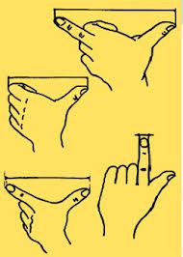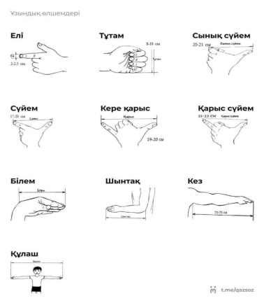

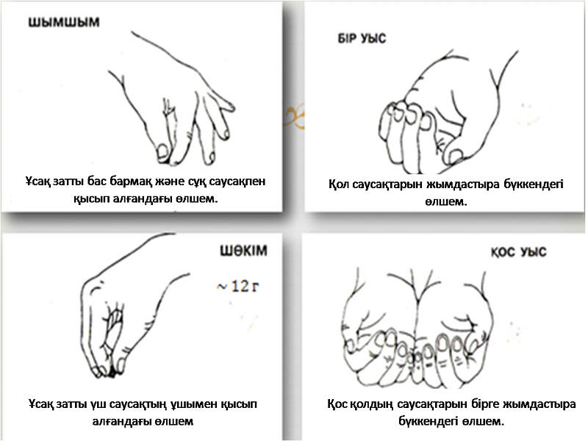

Салмақ өлшемі 1

**Шамалардың пайда болу тарихы**

Санау өнерін түсінбестен адамзат қоғамының дамуы мүмкін болмады. Бірақ бұл жеткіліксіз болды. Көптеген істерді жүргізу үшін ұзындықтың, массаның және ауданның белгілі бір бірліктері қажет болды. Адам оларды күтпеген түрде ойлап тапты. Мысалы, кез-келген қашықтық ауысулармен немесе қадамдармен анықталды. Адамның өсуіне немесе тіндердің мөлшерін нақтылауға қатысты ежелгі өлшеу шамалары саусақтың немесе буынның ұзындығына, қолдың көлеміне және т.б. сәйкес келді, яғни әрқашан өзімен бірге болатын өлшеу құралының бір түрі болды.

13-15 ғасырлар шежіресінен біз борпылдақ денелерді (әдетте дәнді дақылдар) өлшеудің ежелгі өлшемдері кад, жарты, ширек және сегізаяқ екенін білеміз. 16-17 ғасырларда. бұл терминдер күнделікті өмірден жоғалып кетті. Көрсетілген кезеңнен бері борпылдақ денелердің негізгі өлшемі тоқсанға айналды, бұл шамамен алты фунтқа сәйкес келеді.

**Қазақ хандығындағы ұзындықтың негізгі өлшемдері**

«Қолдың қары» – білектің кеуде ортасынан сұқ саусақтың соңына дейінгі ұзындығы (шамамен 80-85 см), «қары» – шығыс елдерінде кеңінен қолданылатын, барлық дерлік жерлерде кездесетін көне ұзындық өлшемі. әлем халықтары.

«Бармақ» – бас бармақ, «Қадам» – адамның қадамына тең ұзындық өлшемі

«Күлаш» - екі қолдың саусақтарының ұштары арасындағы қашықтыққа тең ұзындық өлшемі.

**Салмақ өлшемі**

**Қазақстанның оңтүстігінде таралған салмақ шамаларына жататындар:**

"Темекі" - 12 футқа тең.

"Кап" - Қазақстанның оңтүстігінде 65-66 кг-ға тең, ал Қазақстанның басқа жерлерінде 6 пұтқа (96 кг)тең салмақ өлшемі

"Кадак" - алтын мен күмістің өлшемі ретінде қолданылған.

**Көне шамалар ұзындығы**

Бізге жеткен шежірелерден ежелгі өлшем өлшемдері 11-12 ғасырларда пайда болған деген қорытынды жасауға болады. Бұл верст, сажен, шынтақ және аралық сияқты өлшем бірліктері болды.

**Көне салмақ шамалары**

**Массаны өлшеудің әртүрлі ежелгі шамалары бар. Олардың арасында:**

**Спуль.** Бастапқыда бұл сөз өлшем бірлігі болып табылатын шағын алтын теңгені білдіреді. Оның салмағын басқа асыл заттармен салыстыра отырып, олар жасалған асыл металдың тазалығы анықталды.

**Пуд.** Бұл салмақ бірлігі 3840 катушкаға тең болды және 16,3804964 кг-ға сәйкес болды. Иван Грозный да кез келген тауарды тек пудовщиктерде өлшеуді бұйырды. Ал 1797 жылдан бастап «Салмақ пен өлшем туралы» заң шыққаннан кейін олар бір және екі фунтқа сәйкес келетін сфералық салмақтарды жасай бастады.

**Берковец.** Бұл масса бірлігінің атауы Швецияның коммерциялық Бьерке қаласынан шыққан. Бір Берковец 10 фунтқа немесе 164 келіге сәйкес келді. Бастапқыда көпестер балауыз бен балдың салмағын анықтау үшін осындай үлкен мәнді пайдаланды.

**Бөлісу.** Ресейдегі бұл өлшем бірлігі ең кішкентай болды. Оның салмағы 14,435 мг болды, оны катушканың 1/96 бөлігімен салыстыруға болады. Көбінесе үлес ақша сарайларының жұмысында пайдаланылды.

**Бірліктердің халықаралық жүйесі**

1960 жылы 32 елдің өкілдері қатысқан шаралар мен салмақтар жөніндегі бас конференция Халықаралық бірліктер жүйесін қабылдады. 1963 жылдан бастап ол ғылымның, техниканың және халық шаруашылығының барлық салаларында қолданылады.

**Көне шамалар ертегілерде**

Біз ұзындық пен салмақтың ежелгі өлшемдері қандай жұмыстарда кездесетіні және егер біз оны заманауи шаралар жүйесіне ауыстырсақ, массасы мен ұзындығы қандай болатындығы туралы ойландық.

Біз көптеген ескірген және түсініксіз сөздерді таптық. Ертегінің мағынасын түсіну үшін бір бірліктен екіншісіне дұрыс аударуды үйрену керек.

**Алаңдар мен аумақ**

Біздің Отанымыз Қазақстан батыстан шығысқа қарай 3000 км-ден асады, ал оңтүстіктен солтүстікке қарай 1700 км, оның аумағы 2724902 шаршы шақырым.

Бұл қанша миль болады?

3000 км = 3000000 м: 1068 м = 2808 миль немесе 1150 миль

**Пуд немесе килограмм?**

Бұрын астық пұттармен өлшенген. Біз токқа бардық. Анықтау үшін қазір Астықты өлшеу үшін пуд қолданылады.

1құбыр=16,38 кг

Бір машинаға 25 тонна астық кіреді.

25тонн=25000кг=1526пуд

1526 дана*16,38 кг=24995 кг

25000кг-24995кг=5кг

Бір күнде токқа 32 көлік келеді:

5*32=160кг

Апта

160 * 7=1120кг

Бір ай үшін

160*30=4800кг

Жыл…

Қорытынды: ежелгі шаралар дәл емес, олар үлкен көлемді өлшеу үшін ыңғайлы емес.

**Қорытынды**

Зерттеулер нәтижесінде біз ежелгі шаралар біздің өмірімізде кездеседі, бірақ тек ежелгі тапсырмаларда, мақал-мәтелдерде кездеседі деген қорытындыға келдік. Біз тарихта, эпостарда және ертегілерде ежелгі шараларды жиі кездестіреміз.

Біз өз халқымыздың даму тарихын білу және ұғыну үшін көне шаралар қажет деген қорытындыға келдік.

**Адам өміріндегі өлшемдер**

Сіз кез-келген, ең болмағанда қарапайым өлшемдер жасамайтын адамның өмірін елестете алмайсыз. Тұрғын үй салған, қарапайым құралдар мен ыдыс-аяқ жасаған қарапайым адам үшін ұзындық, салмақ және көлем шараларын қолдану қажет болды. Адамның алғашқы есептеу құралы саусақтар мен саусақтар болды. Сол саусақтар, қолдар, аяқтар және дененің басқа бөліктері алғашқы ұзындық өлшемдерін жасау үшін үлгі болды.

**"Әр түрлі елдердегі өлшем бірліктері"**

**Англо-американдық шамалар бірлігі**

**Сызықтық шамалар**

**ФАРЛОНГ-**ежелгі ағылшын өлшемінің ұзындығы 660 фут және 201,17 м құрайды. Қазіргі уақытта бұл шара тек Ат спорты қашықтығын анықтау үшін қолданылады.

**ЧЕЙН**-қолданылатын ұзындық өлшемі: геодезиялық жұмыстарда-66 фут = 20,12 м; құрылыс жұмыстарында-100 фут = 30,48 М.

**РОД**-өлшем бірлігі: ұзындығы = 16,5 фут-5,029 м; сауда кемелерінің сыйымдылығын өлшеуге арналған текше көлемі = 1000 текше фут = 28,3 текше метр.